ДЕТСКАЯ БЕЗОПАСНОСТЬ

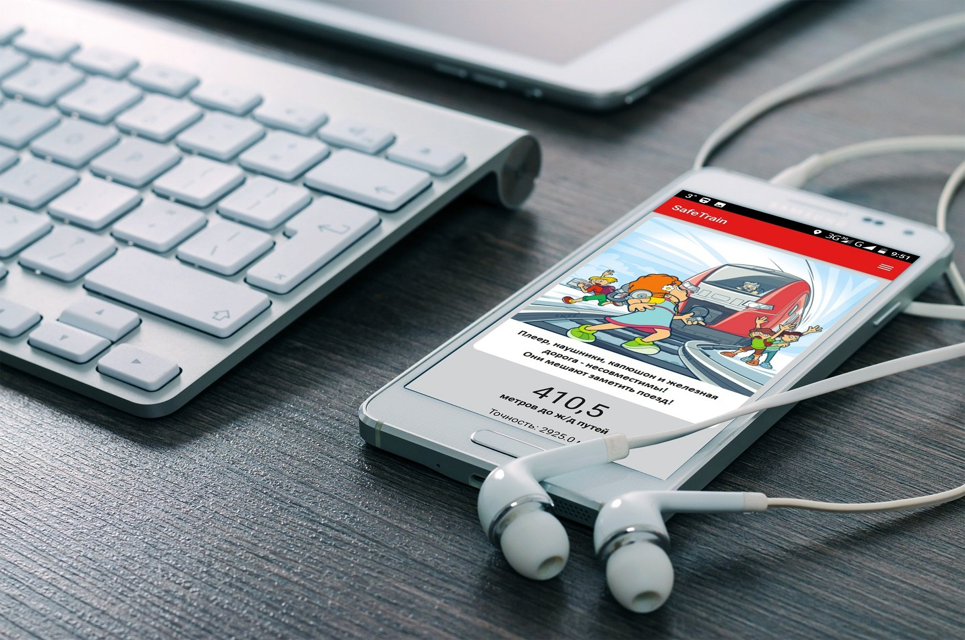

Мобильное приложение «SafeTrain» - «Берегись поезда»

Железная дорога особенно представляет опасность для тех, кто пренебрегает правилами поведения. Травмирование подвижным составом не редко происходит из-за использования мобильной гарнитуры (наушники), прослушивания музыки при переходе через железнодорожные пути.
Родителям рекомендовано обратить внимание на мобильное приложение «SafeTrain» - «Берегись поезда», которое оповещает пользователя о приближении к железной дороге ближе 70 метров вибрацией и звуковым сигналом, в том числе через внешний динамик или наушники.
При нахождении человека со смартфоном в зоне повышенной опасности (на расстоянии 50 метров от железнодорожного полотна) на устройстве блокируется проигрывание контента (музыка, фильмы и прочее), которое возобновляется только после ее покидания.
Приложение с помощью SMS-сообщений оповещает родителей о приближении ребенка к железной дороге, отключении приложения или служб геолокации, позволяет осуществлять родительский контроль местонахождения ребенка в режиме реального времени. История маршрута сохраняется в течение 30 дней и дает возможность анализировать маршрут ребенка, выявляя случаи пренебрежения специально оборудованными переходами, бесцельного нахождения вблизи объектов повышенной опасности и др.

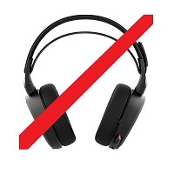
Блокировка музыки при приближении к железнодорожным путям

Отправка смс-сообщений при нахождении в опасной зоне, а также при отключении приложения и GPS

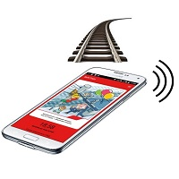
Звуковое и вибро-оповещение при нахождении в опасной зоне

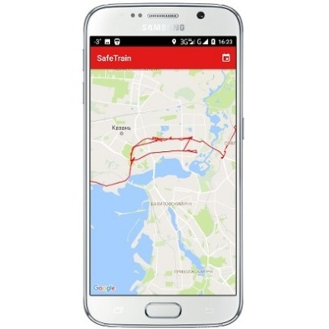
Просматривай маршрут онлайн

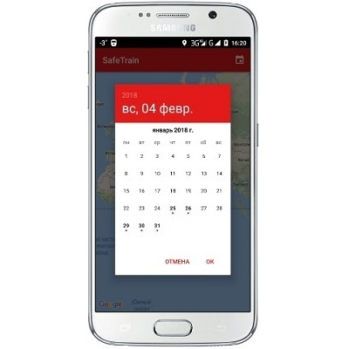

Отслеживай историю передвижений по датам

